UNIVERSITÄT
BAYREUTH
Seminar „Übungen im Vortragen – PC“

Säure-Base-Titration
Christina Scharl, WS 12/13
Gliederung
1 Prinzip 1
2 Bestimmung einer Säure durch Halb-Titration 2
3 Titration einer starken Säure mit einer starken Base 3

Einstieg: Wegen dem vielen Essen an den Weihnachtsfeiertagen kann es zu Sodbrennen kommen, dieses resultiert daraus, dass Magen-Säure in die Speise-Röhre gelangen konnte.

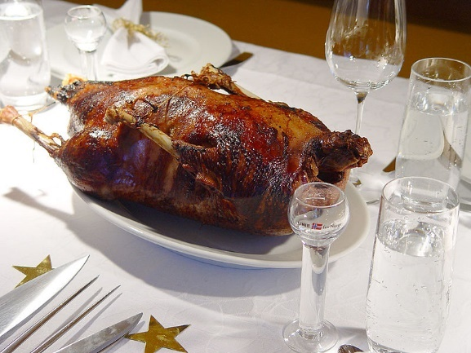
Abb. 1: Weihnachtsgans [8]
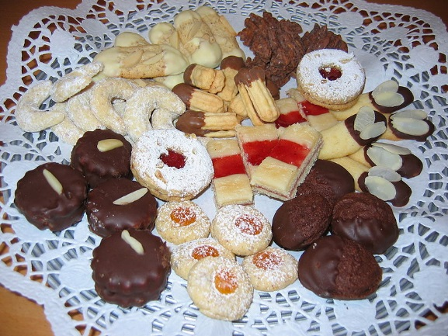
Abb. 2: Weihnachtsplätzchen [9]

Prinzip
Bei Säure-Base-Titrationen wird eine unbekannte Stoff-Menge Säure (Base) durch Zugabe von einer Base (Säure) bekannter Konzentration bestimmt.
Der Endpunkt einer Titration ist der Äquivalenz-Punkt, an diesem Punkt wurde zur vorgelegten Säure (Base) eine stöchiometrisch äquivalente Menge Base (Säure) hinzugegeben.
Am Neutral-Punkt ist die Menge von OH⁻-Ionen gleich der Menge der H⁺-Ionen und der pH = 7.

Bestimmung einer Säure durch Halb-Titration
Bei schwachen Säuren kann der pK_{s} -Wert durch Halb-Titration bestimmt werden. Am Halbäquivalenz-Punkt ist pH = pK_{s}, hier ist die vorgelegte Säure (Base) zur Hälfte neutralisiert.
Protolyse-Reaktion:
$$\text{HA} \text{+ }{\text{H}}_{\text{2}}\text{O }\text{⇌} {\text{H}}_{\text{3}}{\text{O}}^{\text{+}}\text{+} {\text{A}}^{\text{-}}$$
Massenwirkungsgesetz:
$$\text{K= }\frac{\left[{\text{H}}_{\text{3}}{\text{O}}^{\text{+}}\right] \text{*} \left[{\text{A}}^{\text{-}}\right]}{\left[\text{HA}\right] \text{*} \left[{\text{H}}_{\text{2}}\text{O}\right]}$$
$${\text{K}}_{\text{s}}\text{= }\frac{\left[{\text{H}}_{\text{3}}{\text{O}}^{\text{+}}\right]\text{ * }\left[{\text{A}}^{\text{-}}\right]}{\left[\text{HA}\right]}$$
$$\left[{\text{H}}_{\text{3}}{\text{O}}^{\text{+}}\right] \text{= }\frac{{\text{K}}_{\text{s}} \text{*} \left[\text{HA}\right]}{\left[{\text{A}}^{\text{-}}\right]}$$
Henderson-Hasselbalch-Gleichung:
$$\text{pH} \text{= }{\text{pK}}_{\text{s}}\text{- }\text{log}{\frac{\left[\text{HA}\right]}{\left[{\text{A}}^{\text{-}}\right]}}$$
Der Halbäquivalenz-Punkt liegt im Puffer-Bereich der Säure und der korrespondierenden Base, weshalb die Henderson-Hasselbalch-Gleichung auch Puffer-Gleichung genannt wird. Da [HA] = [A⁻]: pH = pK_{s} .

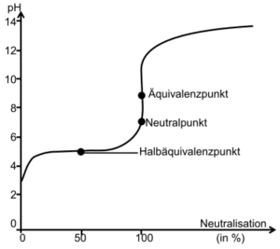
Abb. 3: Titrationskurve der Titration einer schwachen Säure (Essigsäure, c = 0,1 mol/l) mit einer starken Base (Natronlauge, c = 0,1 mol/l)
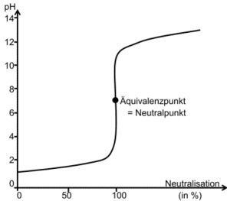
Abb. 4: Titrationskurve der Titration einer starken Säure (Salzsäure, c = 0,1 mol/l) mit einer starken Base (Natronlauge, c = 0,1 mol/l)

Titration einer starken Säure mit einer starken Base
Zeitbedarf: 30 Minuten, Lehrende, 1
Kompetenz/Ziel:
E: Aufnahme und Deutung einer Titrationskurve.
Handhabung einer Anordnung zur computergestützten Messwert-Erfassung.
Material:

- Becherglas, 150 mL, hoch
- Becherglas, 400 mL, weit
- Magnetrührer, regelbar
- Magnetrührstäbchen, -Entferner
- Stativ
- Büretten-Klemme
- Trichter, d= 60 mm
- Bürette, 50 mL
- 2 Muffen, 2 Klammern
- Messpipette, 25 mL
- All-Chem-Misst II
- pH-Messkette (BCN-Anschluss)
- Computer
- Software AK Analytik

Chemikalien:

  - VE-Wasser
- Puffer pH 4 und pH 9
- Salzsäure
c= 0,1 mol/L
CAS-Nr.: 7647-01-0
- Maßlösung
Natronlauge
c= 0,1 mol/L
CAS-Nr.: 1310-73-2

Vorbereitung:
- Computer starten
- Versuch gemäß nebenstehender Skizze aufbauen. Hinweis: ggf. Halter für Messketten-Aufbewahrungsgefäß anbauen.
- Sicherstellen, dass der ACM II mit dem Computer verbunden ist.
- pH-Messkette an den pH-Eingang, dann ACM II an das Netzteil anschließen.
- Programm AK Analytik starten. Messgerät AK-MessII-1-Kanal auswählen. Schnell-Starter laden.
- Anschlüsse bestätigen, weiter.
- Messbereich automatisch festlegen lassen.
- Nach Wunsch die pH-Messkette nach der im Programm angegebenen Anleitung kalibrieren. Hierfür Puffer-Lösungen pH 4 und pH 9 verwenden: die pH-Elektrode eintauchen und den Puffer-pH eingeben. Nach jedem Wert die Elektrode mit wenig VE-Wasser spülen.
- Zur Messung „Titration über Volumen auf Tastendruck“ wählen. Volumenintervalle auf 1 mL und Gesamtvolumen auf 40 mL einstellen. „Direkt zur Messung gehen“.
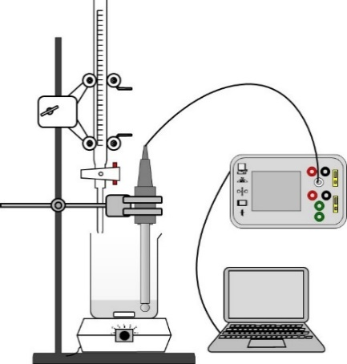
Durchführung: Aufnahme der Titrationskurve:
- In dem 150 mL Becherglas ein Rührstäbchen und 25 mL Salzsäure vorlegen; pH-Messkette eintauchen und in einer Klammer spannen. Ggf. mit Wasser so auffüllen, dass die Messkette über das Diaphragma eintaucht. ACHTUNG: KEINE Blasen in Messkette!
- Messung durch Tasten-Druck starten.
- Aus der Bürette 1 mL Maß-Lösung auslaufen lassen, dann Leertaste drücken. Wiederholen bei 19 mL Zugabe.
- Natronlauge tropfenweise zugeben und den pH-Änderung dabei beobachten. Nach 20 mL Zugabe Tastendruck, weitere mL-Weise Zugabe/Tastendruck wie zuerst.
- Nach insgesamt 40 mL Natronlauge-Zugabe Messung stoppen (Software!).
- Kurve unter einem Namen im gewünschten Arbeitsbereich abspeichern.
- X-Achse (Volumen) sinnvoll anpassen. Wieder abspeichern.
Beobachtung: Es entsteht eine Titrationskurve, welche typisch ist für die Titration einer starken Säure mit einer starken Base.
Berechnung:
c(HCl): Konzentration der Salzsäure
c(NaOH): Konzentration der Natronlauge
V_{Äq}(NaOH): Verbrauch der Natronlauge bis zum Äquivalenzpunkt
V_{Ges}: Gesamtvolumen der vorgelegten Säure und zugegebenen Base zum jeweiligen Zeitpunkt
V_{Zu} NaOH): Volumen der zugegebenen Natronlauge zum jeweiligen Zeitpunkt
V(HCl): Volumen der vorgelegten Salzsäure
n(H₃O⁺): Stoffmenge der Oxoniumionen zum jeweiligen Zeitpunkt
n(OH⁻): Stoffmenge der Hydroxidionen zum jeweiligen Zeitpunkt
Stoffmenge der zugegebenen Natronlauge: n_{Zu}(NaOH) = V_{Zu}(NaOH) * c(NaOH)
Stoffmenge der vorgelegten Säure: n(HCl) = V(HCl) * c(HCl)

Konzentration der vorgelegten Säure:
$$\text{c}\left(\text{HCl}\right)\text{= }\frac{\text{c}\left(\text{NaOH}\right) \text{*}{ \text{V}}_{\text{Äq}}\left(\text{NaOH}\right)}{\text{V}\left(\text{HCl}\right)}$$
pH bei Beginn der Titration:
$$\text{pH} \text{= -}\text{log}\left(\text{c}\left(\text{HCl}\right)\right)$$
pH < 7:
$$\text{c}\left({\text{H}}_{\text{3}}{\text{O}}^{\text{+}}\right) \text{= }\frac{\text{n}\left({\text{H}}_{\text{3}}{\text{O}}^{\text{+}}\right)}{{\text{V}}_{\text{ges}}}\text{= }\frac{\text{n}\left(\text{HCl}\right) \text{-}{ \text{n}}_{\text{ZU}}\left(\text{NaOH}\right)}{{\text{V}}_{\text{ges}}}$$
$$\text{pH= -}\text{log}\left(\frac{\text{n}\left(\text{HCl}\right)\text{ -}{\text{ n}}_{\text{ZU}}\left(\text{NaOH}\right)}{{\text{V}}_{\text{ges}}}\right)$$
pH am Äquivalenz-Punkt: c(H₃O⁺) = c(OH⁻)
$$\text{pH} \text{=} \text{pOH} \text{=} \frac{{\text{pK}}_{\text{W}}}{\text{2}} \text{=} \text{7}$$
pH > 7:
$$\text{c}\left({\text{OH}}^{\text{-}}\right)\text{ = }\frac{\text{n}\left({\text{OH}}^{\text{-}}\right)}{{\text{V}}_{\text{ges}}}\text{= }\frac{{\text{ n}}_{\text{ZU}}\left(\text{NaOH}\right)\text{- n}\left(\text{HCl}\right)}{{\text{V}}_{\text{ges}}}$$
$$\text{pH= }{\text{pK}}_{\text{w}}\left(\text{ -}\text{log}\left(\frac{{\text{ n}}_{\text{ZU}}\left(\text{NaOH}\right)\text{- n}\left(\text{HCl}\right)}{{\text{V}}_{\text{ges}}}\right)\right)$$
Zusammenfassung:
    - Die Säure-Base-Titration ist ein wichtiges qualitatives Analyse-Verfahren.
    - Mit den Messwerten der Titration und Rechnungen lassen sich Titrationskurven erstellen.
    - Die Bestimmung von Eigenschaften, wie etwa der pKs-Wert ist damit möglich.
    - Die Anwendung erfolgt in vielen Bereichen, wie z. B. in der Pharmazie: Medikamente wie Maaloxan sollen die Magen-Säure neutralisieren und Sodbrennen lindern. In Maaloxan ist die starke Base Magnesiumhydroxid enthalten.
Abb. 5: Maaloxan [10].

Quellen:
- Riedel, Janiak: Anorganische Chemie, 7. Auflage, Walter de Gruyter, Berlin, 2007
- Mortimer, Müller: Chemie, 9. Auflage, Thieme, Stuttgart, 2007
- http://daten.didaktikchemie.uni-bayreuth.de/experimente/standard/0712b_hcl_titration_halbautomatisch.htm, 01.10.13 (Quelle verschollen, 14.07.2020)
- Atkins, Physikalische Chemie, 1. Auflage, VCH Verlagsgesellschaft, Weinheim, 1987
- http://www.lecker.de/media/redaktionell/leckerde/rezeptsammlungen/weihnachten_1/weihnachtsgans/hbv_781/weihnachtsgans-majoran-aepf.jpg, 21.12.12 (Quelle verschollen, 14.07.2020)
- http://images-photo-s.de/bilder/fotos/images/photos/2011/10/weihnachten-schokolade.jpg, 21.12.12 (Quelle verschollen, 14.07.2020)
- http://www.volksversand.de/netto/product_info.php?products_id=2011112, 21.12.12 (Quelle verschollen, 14.07.2020)
- Weihnachtsgans: https://commons.wikimedia.org/wiki/File:Christmas-goose-(Weihnachtsgans)_1.jpg?uselang=de; Urheber: Jürgen Howaldt; Lizenz: „Namensnennung – Weitergabe unter gleichen Bedingungen 2.0 Deutschland“; 14.07.2020
- Plätzchen: https://commons.wikimedia.org/wiki/File:Weihnachtskeks(RobertK).jpg?
uselang=de; Urheber: RobertK; Lizenz: „Namensnennung – Weitergabe unter gleichen Bedingungen 2.0 Deutschland“; 14.07.2020
- Maloxan: https://www.maaloxan.de/wirkstoffe.html; 14.07.2020

